# **Manual Usuario.**

Introducción al Manual del Usuario del Administrador de Archivos Bienvenido al Manual del Usuario del Administrador de Archivos. Este documento está diseñado para proporcionarle una guía completa sobre cómo utilizar eficientemente nuestro administrador de archivos, una herramienta diseñada para simplificar la gestión de sus archivos y carpetas de manera intuitiva y efectiva.

El Administrador de Archivos ha sido desarrollado con el objetivo de ofrecer a los usuarios una experiencia de gestión de archivos fluida y eficiente. Ya sea que sea un principiante en el manejo de archivos o un usuario experimentado, este manual le proporcionará la información necesaria para aprovechar al máximo las funciones y características de nuestra aplicación.

## **Diseño de administrador de archivos.**

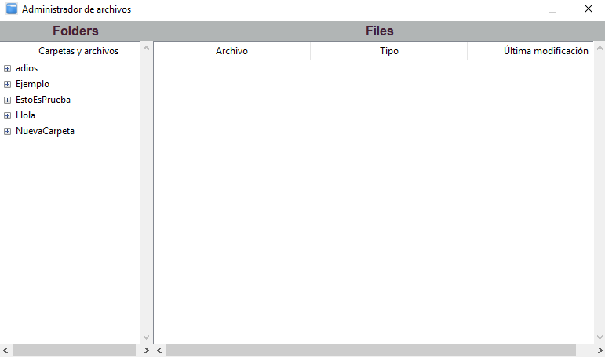

## **Zona de archivos y carpetas en árbol de carpetas y archivos.**

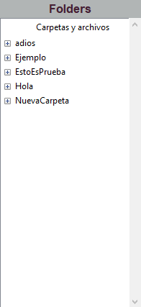

## **Zona de archivos y carpetas, para ver el contenido de una carpeta.**

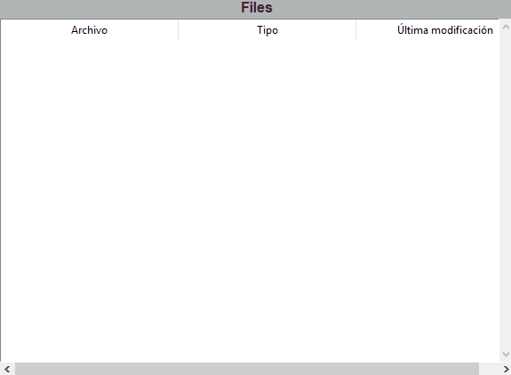

## **Menú clic derecho.**

Despliega el menú de opciones.

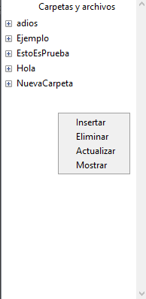

## **Menú de insertar.**

Clic en carpeta para crear carpetas, clic en archivo para crear archivos.

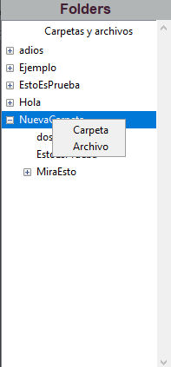 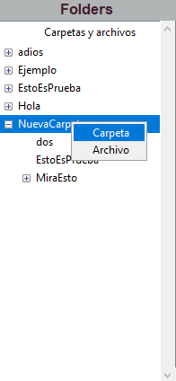 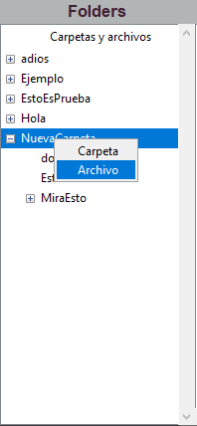

## **Elimina carpetas y contenido.**

Elimina carpetas y archivos seleccionados de la siguiente forma.

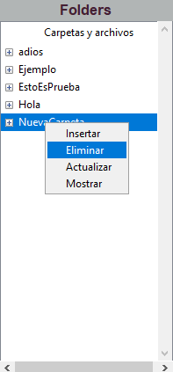

## **Actualiza el nombre de las carpetas y archivos.**

Cambia el nombre de las carpetas y archivos.

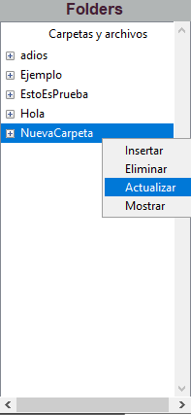

## **Muestra el contenido de una carpeta.**

Muestra el contenido de una carpeta, su última modificación, tipo y nombre de archivo, esta información saldrá en la zona de Files.

